|  |
| --- |
| Institutionsplaner ved kritiske situationer |

**Institutionsplan for**

**Botilbuddet Guldblommevej 14-16**

**Guldblommevej 14 og 16**  
**8800 Viborg**

|  |  |
| --- | --- |
| **Fordelingsliste for evakueringsplanen** | **Side 1** |
| **Brand og evakueringsinstruks** | **Side 2** |
| **Beskrivelse af sted** | **Side 3** |
| **Vigtige telefonnumre** | **Side 6** |
| **Særlige instrukser for ledelsen** | **Side 7** |
| **Særlige instrukser for personalet** | **Side 8** |

|  |  |  |  |  |
| --- | --- | --- | --- | --- |
| **Fordelingsliste for indsatsplan**: | | | | |
| **Plan**  **Nr.** | **Placeret** | **Ansvarlig** | | **Dato** |
| **1** | Beredskabsplan.viborg.dk | **Leder** | |  |
| **2** | Brandskabet | **Leder** | |  |
| **3** | Opslagstavle, personalerum | **Leder** | |  |
| **4** |  |  | |  |
| **5** |  |  | |  |
| **6** |  |  | |  |
| **Ansvarlig for oprettelse og vedligehold:**  Dokument oprettet d.:  Revideret d.: | | | :  af:  af: | |



**Brand- og evakueringsinstruks**

Botilbuddet Guldblommevej 14-16

Guldblommevej 14 og 16  
8800 Viborg

**Foretag varsling/evakuering.**

Advar personer i bygningsafsnittet omkring dig

Anvis flugtveje

Vær sikker på alle evakueres

Søg til **samlingssted Parkeringspladsen foran Guldblommevej 14**

**Tilkald brandvæsenet - RING 1-1-2**

**Oplys**

- Hvad er der sket

- Er der tilskadekomne - hvor mange

- Adressen og telefonnummer der ringes fra (Se foroven)

**Iværksæt rednings- og slukningsarbejde**

**Hvis det er sikkert og forsvarligt**

Hvis det ikke er sikkert at slukke branden - forsøg at begrænse den ved lukning af døre og

vinduer

**Modtag brandvæsenet**

**Oplys**

- Er der tilskadekomne eller personer der ikke er kommet i sikkerhed

- Hvor det brænder

- Brandens omfang

- Hvor der er adgangsveje

**Midtjysk Brand & Redning - Myndighed og forebyggelse - tlf.: 89 70 35 99 –** [**mogf@mjbr.dk**](mailto:mogf@mjbr.dk)

|  |
| --- |
| BESKRIVELSE AF (STED) |

**Botilbuddet Guldblommevej 14-16**

**Guldblommevej 14 og 16**   
**8800 Viborg**

Botilbuddet Guldblommevej 14-16 består af 24 lejligheder. Lejlighederne er på 45 m2, og fra dem alle er der udgang til en lille terrasse.

Alle lejligheder er tilgængelige for borgere med fysisk handicap. Derudover er der en række fælles faciliteter, som indbyder til socialt samvær med de øvrige beboere.

Antal medarbejder: Ca. 22

**Botilbuddet Guldblommevej 14-16 er fordelt i to vinkelhuse:**

**Guldblommevej 14:**

* 12 lejligheder

**Guldblommevej 16**

* 12 lejligheder

På Guldblommevej 14-16 tilbyder vi støtte til almindelige daglige funktioner. Støtten tager udgangspunkt i det, du har brug for og kan være i form af undervisning, støtte eller træning, som sigter mod udvikling af hensigtsmæssige færdigheder som aktiv samfundsborger.

Der er personale på tilbuddet hele døgnet.

# Oversigtstegning

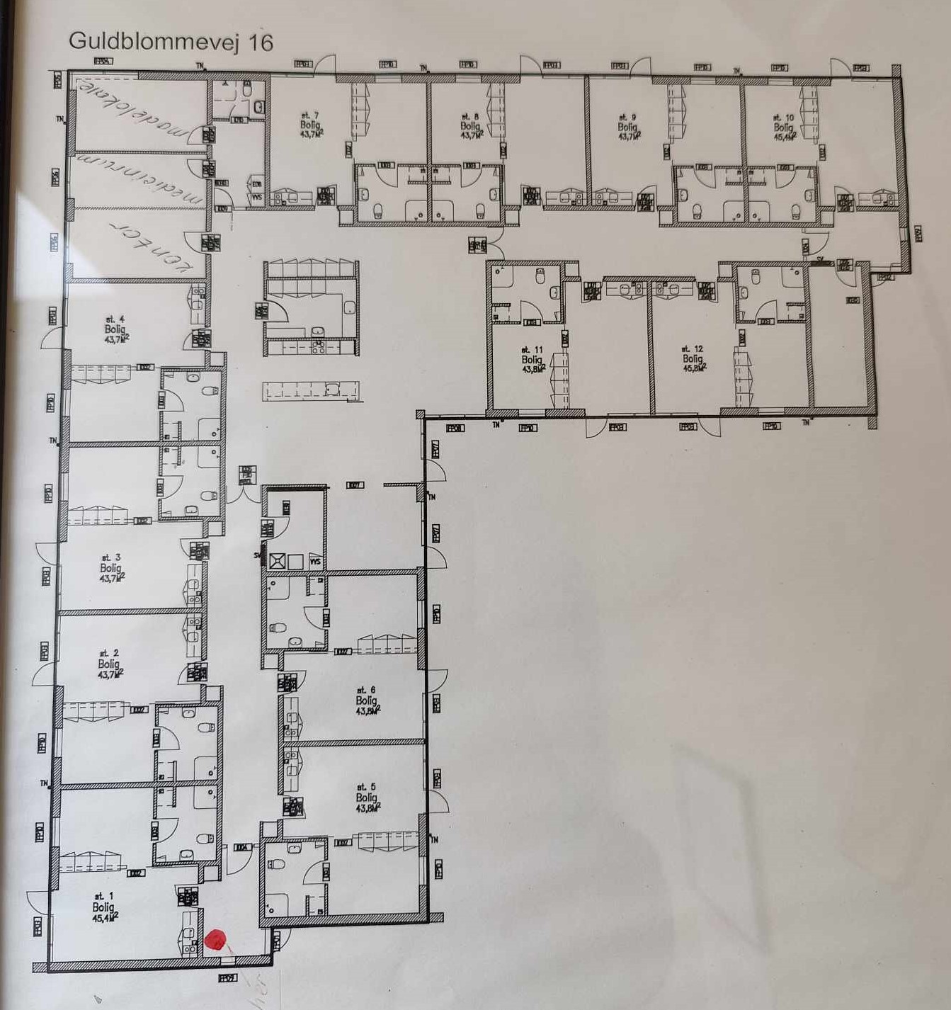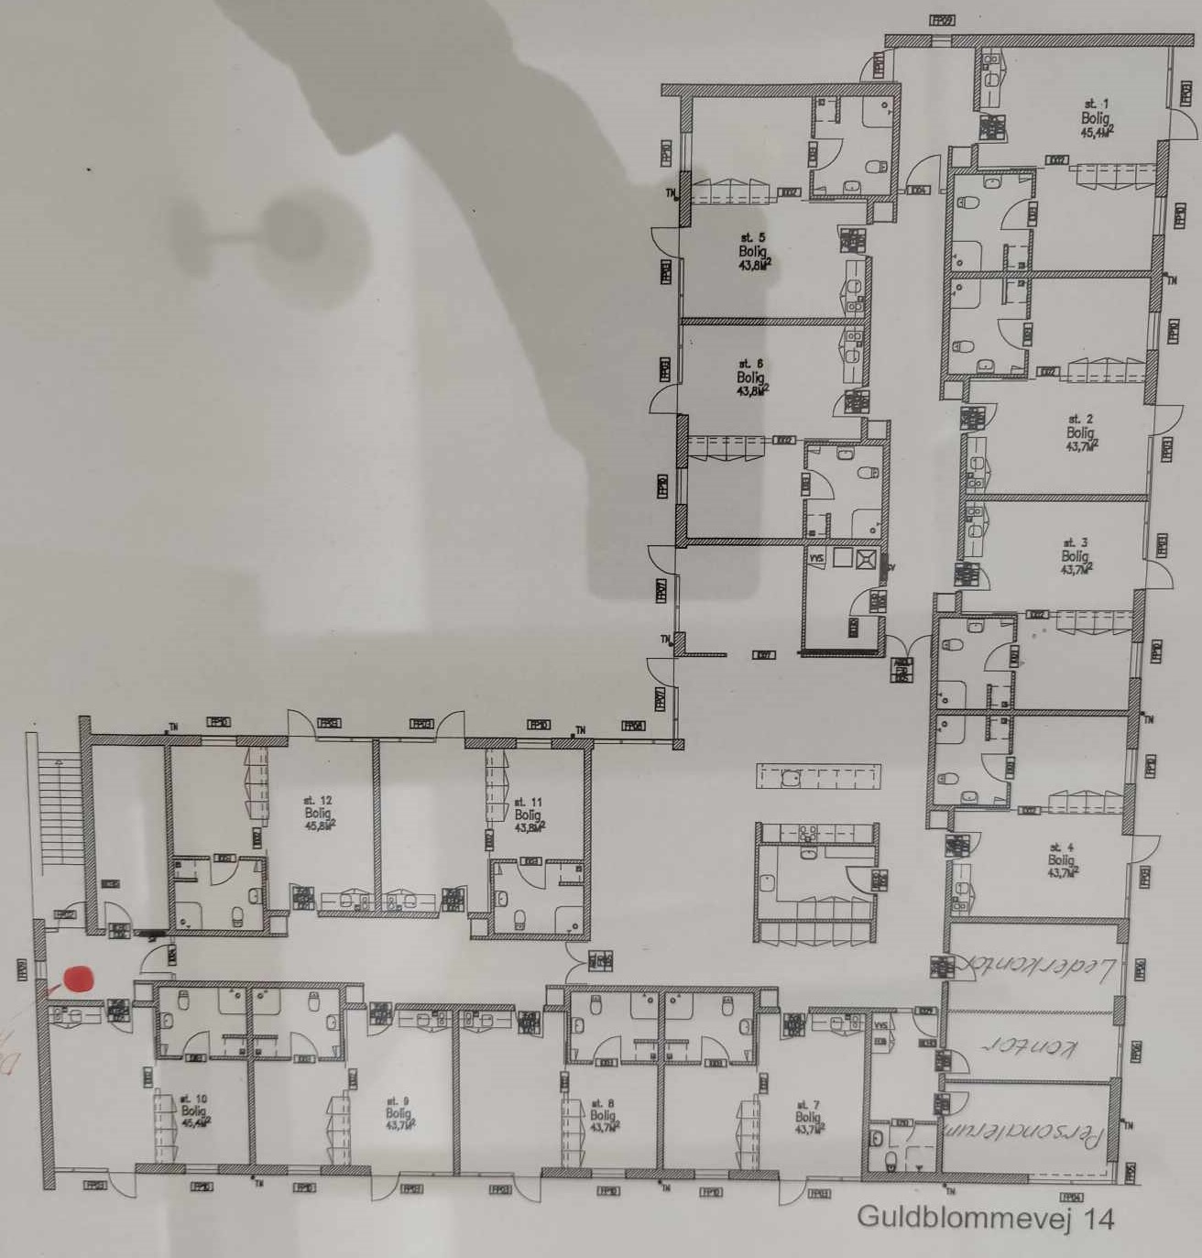

**Vigtige telefonnumre**

**Botilbuddet Guldblommevej 14-16**

**Guldblommevej 14 og 16**   
**8800 Viborg**

|  |  |  |
| --- | --- | --- |
| **Vedrørende** | **Myndighed/firma** | **Telefon** |
| **Viborg kommune** | **HR-afdelingen/Psykolog i dagtimerne** | **41 71 90 45**  **41 71 90 50** |
| **Falck Healthcare, krisehjælp** | **Døgnbemandet** (Leder rekvirerer) | **70 10 20 12** |
|  |  |  |
| **Midtjysk Brand & Redning** |  | **89 70 35 99** |
|  |  |  |
| **Viborg Politi;** |  | **96 14 14 48** |
|  |  |  |
| **Skadestue** |  | **70 11 31 31** |
|  |  |  |
| **Leder af område** | **Jane Aslaug** | **21 26 84 41** |
| **Leder af tilbud** | **Gitte Nissen** | **22 12 47 95** |
| **Teamleder** | **Pernille Mejdahl** | **21 51 77 59** |
|  |  |  |
| Ekstern telefonliste |  |  |
| Brandalarm-anlæg | Bravida | **25 25 20 01** |
| Elinstallation | Bravida Jakob serviceleder | **51 39 40 21** |
| Vandforsyning/Varmeværk | Energi Viborg-vagten | **89 29 29 29** |
| VVS | Thomsen VVS – Primær Ulrik | **40 15 23 50** |
| Tømreopgaver | Viborg tømrer - Morten | **21 40 05 87** |
| Bygningsforsikring | Thomas Harboe Sørensen  Viborg Kommune | **87 87 89 74** |
|  |  |  |
|  |  |  |
| **Andre relevante personer/steder** |  |  |
| Pedel | Heinz | **21 68 28 91** |
|  |  |  |
|  |  |  |

|  |  |
| --- | --- |
| Evakuering - Særlig instruks for ledelsen / den ansvarshavende medarbejder | |
| **Lederen / den ansvarshavende** | * Lederen af evakueringen er en vagthavende medarbejder (Alarm 1) indtil indsatsleder/områdeleder/stedfortræder ankommer. * I den akutte situation (f.eks. brand), træffes beslutning om evakuering og hold inddeling. * Når indsatsleder fra Brand og Redning ankommer overtager denne ledelsen. |
| **Holdinddeling af personale** | * Opdel personalet i hold * Et hold medarbejdere får til opgave at tage imod beboerne, der kommer ud til samlingsstedet, samt skrive navnene på beboerne. (Når medarbejderne fra de andre tilbud kommer, skal de overtage dette). * Et andet hold evakuer beboerne fra lejlighederne. Holdet aftaler hvem der tager hvilken gruppe. |
| **Rapportering** | * Ved evakueringens påbegyndelse meldes dette til politiet og områdeleder * På tilsvarende måde rapporteres, når evakuering af stedet er afsluttet. |
| **Orientering af personale** | * I beredskabssituationen orienterer ledelsen personalet om situationen. * Orienteringen gives på grundlag af informationer fra Redningsberedskabet og leder * Det skal fremgå af orienteringen, hvad der kan videregives til beboere og i hvilken form. |
| **Orientering af beboere og pårørende** | * Beboere og pårørende orienteres i det omfang det professionelt skønnes hensigtsmæssigt. Herunder tænkes også på beboere, der ikke umiddelbart er berørt |
| **Lokaliteter** | * Ledelsen skal have kendskab til den lokalitet, der evakueres til. * Der bør så tidligt som muligt sendes en mindre gruppe medarbejdere til indkvarteringsstedet for at forberede modtagelse af de evakuerede beboere. |
| **Behov for ekstern hjælp** | * Vurder behov for krisehjælp, lægebehandling og anden omsorg. |
| **Vagt frit personale** | * Ledelsen iværksætter indkald af vagtfrit personale. |

|  |  |
| --- | --- |
| Evakuering - Særlige instrukser for personalet Primært ved planlagt evakuering / rømning af tilbud | |
| **Opgave** | * At gennemføre evakuering af beboere efter anvisninger fra den ansvarshavende medarbejder. * Transport af materiel m.v. * Sikre, at bygninger forlades på forsvarlig vis. * (**HUSK** alarm udenfor åbningstid og nøgler) |
| **Forberedelse og gennemførelse af genhusning:** | * Den enkelte beboer forberedes på evakuering i det omfang det er muligt. * Klargør materiel m.v. til transport. * Vær opmærksom på evt. personalemangel og træf de nødvendige foranstaltninger |
| **Medbring for beboerne – om muligt** | Pak for hver beboer en afmærket kuffert eller lignende med følgende:   * Værdipapirer * Personlige papirer (fotografier) * Informationsbogen * Skiftetøj i rimeligt omfang * Toiletsager * Rede penge * Medicinæsker * Identitetsmærke med snor påført personnummer, navn, stedets navn og adresse, nærmeste pårørende mv. |
| **Beboerne** | For hver beboer klargøres tilstrækkeligt varmt tøj og fodtøj |
| **Endvidere**  **medbringes** | * Depotvarer og hjælpemidler efter behov * Papirer, journaler m.v. * Personaleoversigt * Evt. rådighedsbeløb med kasse og regnskabsmateriale * Radioer, mobiltelefoner |
| **Kost** | * Vurder behovet for at medbringe forplejning. |
| **Gennemførelse** | * Ved fordeling af opgaverne tages hensyn til, hvor selvhjulpne de pågældende beboere er. * Drag omsorg for beboerne og gør klar til transport, hvis de skal evakueres. * Hjælp beboerne/brugere fra værelse/lokaler til det angivne samlingssted, og vær sikre på at alle er kommet ud. * Udvis ro og besindighed og berolig beboere/brugere. |